**Bài tuyên truyền phòng cháy, chữa cháy trong trường mầm non phương Nam**

***Công tác phòng cháy chữa cháy (PCCC) đóng vai trò vô cùng quan trọng trong việc bảo vệ tính mạng, tài sản của mọi gia đình và xã hội. Thực hiện tốt công tác PCCC là đã bảo vệ được tính mạng, tài sản, giữ được bình yên, hạnh phúc cho mọi gia đình và xã hội. Trong cuộc sống, nhiều lúc chỉ cần một phút lơ là, bất cẩn là có thể để xảy ra cháy. Thời gian qua nhiều vụ cháy xảy ra đã gây thiệt hại nặng nề về người và tài sản, ảnh hưởng lớn đến đời sống xã hội.***

    Trường mầm non là nơi chăm sóc nuôi dưỡng nhiều trẻ nhỏ. Kỹ năng của giáo viên và học sinh thông qua kiến thức giảng dạy nhưng cũng có thể có được qua những hình ảnh trực quan của nhà trường. Do vậy, tổ chức công tác PCCC có vị trí vô cùng quan trọng, vừa góp phần đảm bảo an toàn PCCC cho nhà trường song đồng thời cải tạo nhân sinh quan trong mỗi cá nhân về công tác đảm bảo an toàn PCCC.

Hiện nay các trường học đã được đầu tư cơ sở vật chất mới hoặc được cải tạo lại với quy mô, các trang thiết bị và tiện nghi học tập, sinh hoạt tương đối đầy đủ, hoàn thiện. Các trường học được chia thành nhiều khu riêng biệt như: khu học tập, khu vực chế biến thức ăn, khu vực để xe.

    Trường học là nơi thường xuyên tập trung đông người, đặc biệt là trường mầm non, các em nhỏ rất dễ bị hoảng loạn nếu như có cháy xảy ra. Do vậy, việc tổ chức công tác PCCC, đảm bảo an toàn PCCC cho người và tài sản tránh mọi khả năng gây ra cháy là một vấn đề rất cần thiết. Để đảm bảo an toàn PCCC công tác PCCC phải được coi trọng, cụ thể:

- Thực hiện đầy đủ thẩm duyệt thiết kế PCCC, kiểm tra trong quá trình thi công tác hạng mục PCCC, nghiệm thu, đến quá trình sử dụng.

- Trang bị đầy đủ các phương tiện chữa cháy ban đầu như: bình khí CO2, bình bột chữa cháy để đảm bảo về chất lượng và số lượng, luôn trong trạng thái sẵn sàng chiến đấu.

- Phải có nội quy PCCC, phương án chữa cháy, phương án thoát nạn cho trẻ em và học sinh khi có cháy xảy ra. Phương án phải được tổ chức học tập, diễn tập, tổ chức rút kinh nghiệm. Hàng năm khi có sự thay đổi, hoăc sau mỗi lần thay đổi phải được bổ xung ngay vào phương án cho phù hợp.

- Các trường học có nhà nhiều tầng nên có bảng chỉ dẫn trên đường thoát nạn trên lối và đường thoát nạn.

- Cấm sử dụng điện tùy tiện.

- Không được để các em nghịch lửa, diêm, các thiết bị sinh lửa, sinh nhiệt trong trường.

- Yêu cầu đối tượng sử dụng phải kiểm tra ngắt hết điện trước khi đóng cửa. Lực lượng bảo vệ nhà trường có trách nhiệm kiểm tra lại.

*- Đối với khu vực bếp ăn*

+ Tại các bếp ăn phải có các nội quy, quy định về PCCC, quy trình vận hành đường ống khí dầu mỏ hóa lỏng.

+ Khu vực để bình chứa khí dầu mỏ hóa lỏng phải thông thoáng, cao hơn khu vực xung quanh, có tường bảo vệ. Thường xuyên kiểm tra khả năng chịu áp, hệ thống van khóa của đường ống cấp khí.

+ Hệ thống điện chiếu sáng và sử dụng đun nấu phải được tính toán, có thiết bị bảo vệ trên mỗi hệ thống.

+ Cần trang bị các loại bình khí CO2 và bột chữa cháy phù hợp cho từng khu vực trong bếp ăn, căng tin.

+ Người làm việc ở khu vực bếp ăn phải có kiến thức PCCC, sử dụng thành thạo các phương tiện PCCC.

+ Tại mỗi bếp ăn phải có quy định an toàn PCCC.

*- Đối với khu vực nhà xe*

+ Lực lượng bảo vệ phải thường xuyên canh gác, giám sát các xe trong khu vực nhà xe. Kiểm tra tình trạng chủ xe quên chìa khóa trên xe. Chủ động xử lý tình huống phát sinh cháy nổ trong ga ra xe.

+ Hệ thống điện phải an toàn phải được tính toán, có thiết bị bảo vệ trên mỗi hệ thống.  
+ Cần trang bị các loại bình bột chữa cháy trong ga ra xe, treo ở vị trí dễ thấy, dễ lấy.  
+ Tại nhà xe phải có quy định an toàn PCCC.

- Khi có cháy xảy ra phải chủ đông thực hiện nhiệm vụ chữa cháy. Triển khai toàn bộ lực lượng, phương tiện chữa cháy hiện có để chủ động khống chế dập tắt đám cháy.  
**\*Các biện pháp chữa cháy trong trường học**

Khi chữa cháy cần chú ý:

- Đảm bảo an toàn cho người tham gia chữa cháy

- Ngắt điện khu vực xảy ra cháy.

- Sử dụng các phương tiện chữa cháy, bảo hộ hiện có tại cơ sở; đặc biệt là hệ thống chữa cháy được lắp đặt tại cơ sở. Thông báo cho mọi người biết có cháy xảy ra. Báo cháy 114.

- Người được giao nhiệm vụ ngăn chặn cháy lan và thoát khói sẽ sử dụng những thiết bị cần thiết (thiết bị thở trong môi trường đám cháy, búa, rìu phá dỡ…) và chọn những vị trí hợp lý trên cơ sở hướng gió để phá dỡ cấu kiện xây dựng nhằm thoát khói. Sử dụng tia nước đặc từ các lăng chữa cháy để ngăn chặn sự lan truyền của đám cháy, kết hợp phun mưa để làm mát chiến sỹ trực tiếp đứng chữa cháy và làm mát cấu kiện xây dựng.

- Khi tham gia chữa cháy cần phải chú ý không gây cản trở đến quá trình thoát nạn. Việc triển khai các đội hình chữa cháy có thể được thực hiện qua các cầu thang bộ hở hoặc triển khai ngoài nhà qua ban công.

**\* Các biện pháp kỹ thuật an toàn:**

- Hướng dẫn mọi người thoát nạn an toàn. Trong trường hợp khẩn cấp không thoát được theo cầu thang thì hướng dẫn thoát ra các lối ra ban công, ra mái và thông báo mọi người biết để ứng cứu. Đặc biệt đối với các cháu thuộc các nhà trẻ, trường mầm non khi có sự cố thường hoảng loạn có thể dẫn đến việc không thực hiện theo hướng dẫn của giáo viên nên cần vừa kết hợp hướng dẫn tự thoát nạn đồng thời vừa phải huy động người để cưỡng chế thoát nạn.Thực hiện công tác cứu người bị nạn như cấp cứu người bị nạn.

- Lực lượng PCCC cơ sở phải tổ chức triển khai phương tiện chữa cháy đã được trang bị.

- Sử dụng bình chữa cháy để dập cháy. Bình chữa cháy được phân bố rải rác trên khắp diện tích trường học.Khi phát hiện có cháy xảy ra, cán bộ, giáo viên đều phải

chủ động lấy bình dập tắt đám cháy.

- Sử dụng nước để chữa cháy. Triển khai các họng nước chữa cháy (nếu có) tấn

công dập tắt ngọn lửa, ngăn chặn cháy lan. Lưy ý, chỉ triển khai nước chữa cháy khi đảm bảo rằng hệ thống điện đã được ngắt và trong trường hợp phòng máy tính, thư viện không còn phương tiện bình chữa cháy để dập cháy.

- Dùng chăn chữa cháy để dập cháyphủ kín toàn bộ diện tích đám cháy và miết kín xung quanh.

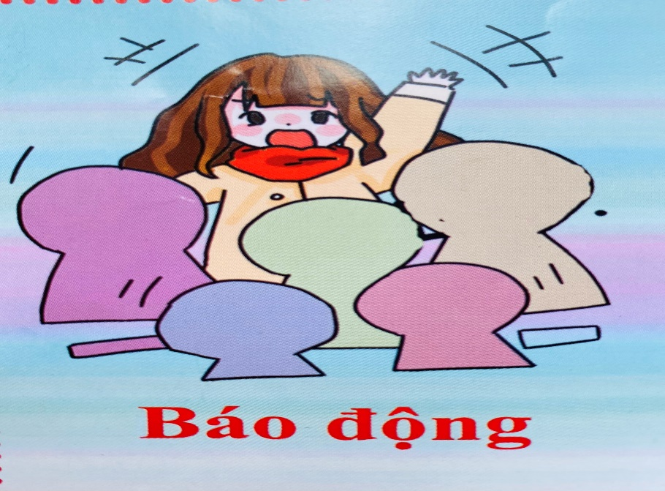

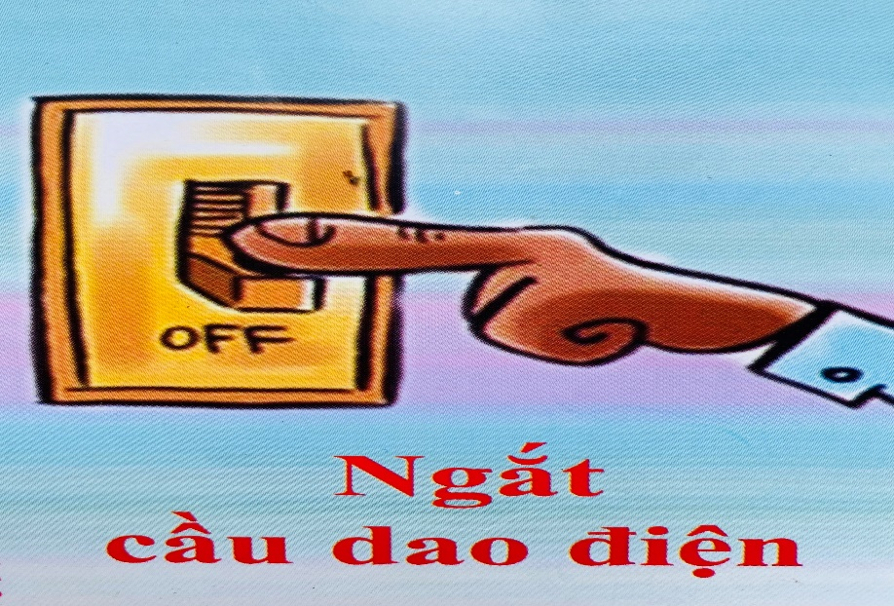

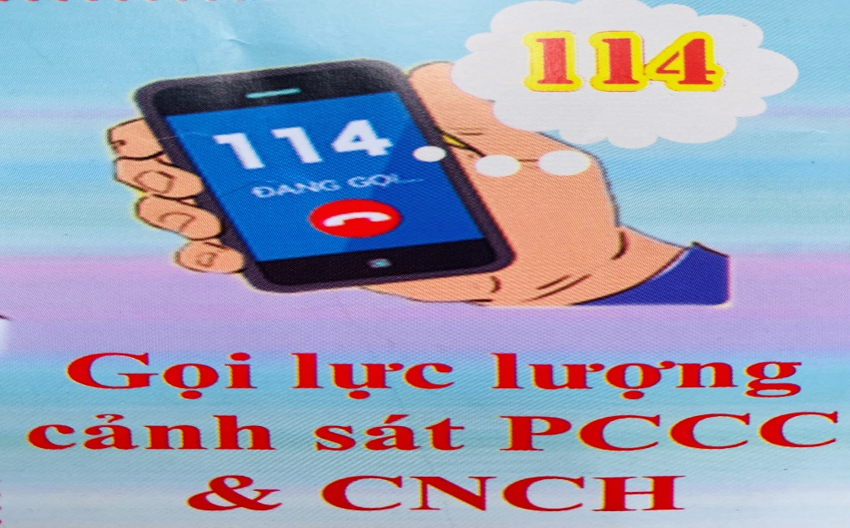

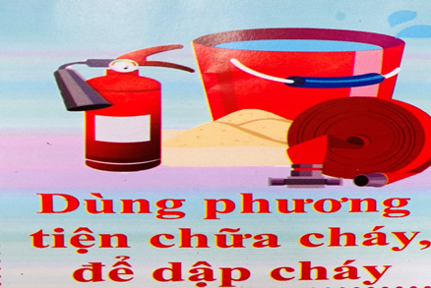

Trên đây là bài tuyên truyền biện pháp phòng ngừa PCCC trong trường mầm non. Đề nghị các đồng chí CBQL, GV, NV trong nhà trường nghiêm túc thực hiện và nắm được kĩ năng PCCC đạt hiệu quả cao.

**TM NHÀ TRƯỜNG**

**PHÓ HIỆU TRƯỞNG**

**Vũ Thị Phiên**